**O que o Java:**

Java é uma linguagem de programação e plataforma computacional lançada pela primeira vez pela Sun Microsystems em 1995. O Java permite executar jogos, fazer upload de fotos, bater papo on-line, fazer tours virtuais e usar serviços, como treinamento on-line, transações bancárias on-line e mapas interativos. Se você não tiver o Java, muitas aplicações e websites simplesmente não funcionarão. O Java é rápido, seguro e confiável.

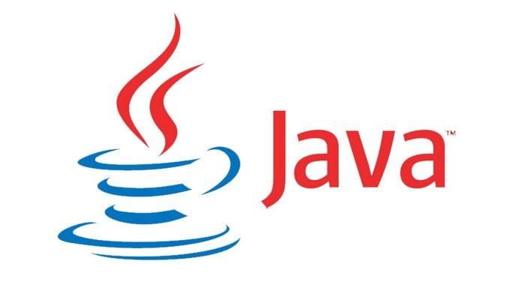

**O que o JavaFX:**

O JavaFX expande o poder do Java, permitindo que os desenvolvedores usem qualquer biblioteca Java em aplicações JavaFX. Dessa forma, os desenvolvedores podem expandir seus recursos no Java e aproveitar a tecnologia de apresentação que o JavaFX fornece para criar experiências visuais envolventes. Como usuário, você será capaz de executar as aplicações JavaFX em um browser ou arrastá-las e soltá-las na área de trabalho.

**Destaques do JavaFX:**

Permite que os desenvolvedores integrem gráficos de vetor, recursos Web de animação, áudio e vídeo em uma aplicação rica, interativa e imersiva.

Estende a tecnologia Java permitindo o uso de qualquer biblioteca Java em uma aplicação JavaFX

Permite um fluxo de trabalho eficiente de designer para desenvolvedor, no qual os designers podem trabalhar com suas ferramentas preferidas, em colaboração com desenvolvedores.

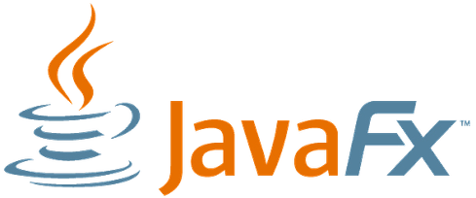

**Diferenças:**

O JavaFX é um complemento do Java tradicional, portanto, não há como utilizar o JavaFX sem o uso do Java. A grande diferença do JavaFX para o Java é que o FX permite a criação de interfaces gráficas, animações, efeitos, tocar vídeo e áudio, programar arrastando e soltando e também permite o uso de outras linguagens de programação.

